

**Педагог қызметкерлер мен оларға теңестірілген тұлғаларға біліктілік санаттарын беру (растау) үшін оларды аттестаттаудан өткізуге құжаттар қабылдау бойынша мемлекеттік көрсетілетін қызмет регламентін бекіту туралы**

***Күшін жойған***

Алматы облысы әкімдігінің 2016 жылғы 12 қаңтардағы № 4 қаулысы. Алматы облысы Әділет департаментінде 2016 жылы 18 ақпанда № 3733 болып тіркелді. Күші жойылды - Алматы облысы әкімдігінің 2018 жылғы 04 қазандағы № 459 қаулысымен

      Ескерту. Күші жойылды - Алматы облысы әкімдігінің 04.10.2018 № 459 қаулысымен (алғашқы ресми жарияланған күнінен кейін күнтізбелік он күн өткен соң қолданысқа енгізіледі).  
      "Мемлекеттік көрсетілетін қызметтер туралы" 2013 жылғы 15 сәуірдегі Қазақстан Республикасы Заңының 16-бабына, "Мектепке дейінгі тәрбие мен оқыту, бастауыш, негізгі орта, жалпы орта, техникалық және кәсіптік, орта білімнен кейінгі білім беру бағдарламаларын іске асыратын білім беру ұйымдарының педагог қызметкерлері мен оларға теңестірілген тұлғаларға біліктілік санаттарын беру (растау) үшін оларды аттестаттаудан өткізуге құжатар қабылдау бойынша мемлекеттік көрсетілетін қызмет стандарттарын бекіту туралы" 2015 жылғы 9 қарашадағы № 632 Қазақстан Республикасы Білім және ғылым министрінің бұйрығына сәйкес Алматы облысының әкімдігі ҚАУЛЫ ЕТЕДІ:   
      1. Қоса беріліп отырған "Мектепке дейінгі тәрбие мен оқыту, бастауыш, негізгі орта, жалпы орта, техникалық және кәсіптік, орта білімнен кейінгі білім беру бағдарламаларын іске асыратын білім беру ұйымдарының педагог қызметкерлері мен оларға теңестірілген тұлғаларға біліктілік санаттарын беру (растау) үшін оларды аттестаттаудан өткізуге құжаттар қабылдау" мемлекеттік көрсетілетін қызмет регламенті бекітілсін.  
      2. "Алматы облысының білім басқармасы" мемлекеттік мекемесінің басшысына осы қаулыны әділет органдарында мемлекеттік тіркелгеннен кейін ресми және мерзімді баспа басылымдарында, сондай-ақ Қазақстан Республикасының Үкіметі айқындаған интернет-ресурста және облыс әкімдігінің интернет-ресурсында жариялау жүктелсін.   
      3. Осы қаулының орындалуын бақылау Алматы облысы әкімінің орынбасары Бахтияр Әлтайұлы Өнербаевқа жүктелсін.   
      4. Осы қаулы әділет органдарында мемлекеттік тіркелген күннен бастап күшіне енеді және алғашқы ресми жарияланған күнінен кейін күнтізбелік он күн өткен соң қолданысқа енгізіледі.

|  |  |
| --- | --- |
| **Алматы облысының әкімі** | *А. Баталов* |

|  |  |
| --- | --- |
|  | Алматы облысы әкімдігінің 2016 жылғы "12" желтоқсандағы № 4 қаулысымен бекітілген |

**"Мектепке дейінгі тәрбие мен оқыту, бастауыш, негізгі орта, жалпы орта, техникалық және кәсіптік, орта білімнен кейінгі білім беру бағдарламаларын іске асыратын білім беру ұйымдарының педагог қызметкерлері мен оларға теңестірілген тұлғаларға біліктілік санаттарын беру (растау) үшін оларды аттестаттаудан өткізуге құжаттар қабылдау"**

**мемлекеттік көрсетілетін қызмет регламенті**

**1. Жалпы ережелер**

      1. "Мектепке дейінгі тәрбие мен оқыту, бастауыш, негізгі орта, жалпы орта, техникалық және кәсіптік, орта білімнен кейінгі білім беру бағдарламаларын іске асыратын білім беру ұйымдарының педагог қызметкерлері мен оларға теңестірілген тұлғаларға біліктілік санаттарын беру (растау) үшін оларды аттестаттаудан өткізуге құжаттар қабылдау" мемлекеттік көрсетілетін қызмет (бұдан әрі – мемлекеттік көрсетілетін қызмет) облыстық білім басқармасымен, аудандық, облыстық маңызы бар қалалық білім бөлімдерімен, мектепке дейінгі, бастауыш, негізгі орта, жалпы орта, техникалық және кәсіптік, орта білімнен кейінгі білім беру ұйымдарымен (бұдан әрі – көрсетілетін қызметті беруші) көрсетіледі.  
      Мемлекеттiк көрсетілетін қызмет Қазақстан Республикасы Білім және ғылым министрінің 2015 жылғы 9 қарашадағы № 632 бұйрығымен бекітілген "Мектепке дейінгі тәрбие мен оқыту, бастауыш, негізгі орта, жалпы орта, техникалық және кәсіптік, орта білімнен кейінгі білім беру бағдарламаларын іске асыратын білім беру ұйымдарының педагог қызметкерлері мен оларға теңестірілген тұлғаларға біліктілік санаттарын беру (растау) үшін оларды аттестаттаудан өткізуге құжаттар қабылдау бойынша мемлекеттік көрсетілетін қызмет стандарттарын бекіту туралы" мемлекеттік көрсетілетін қызмет стандарты негізінде (бұдан әрі – Стандарт) көрсетіледі.  
      2. Мемлекеттiк қызмет көрсету нысаны: қағаз түрінде.  
      3. Мемлекеттiк көрсетілетін қызметтің нәтижесі – стандарттың 1-қосымшасына сәйкес мектепке дейінгі тәрбие мен оқыту, бастауыш, негізгі орта, жалпы орта, техникалық және кәсіптік, орта білімнен кейінгі білім беру бағдарламаларын іске асыратын білім беру ұйымдарының педагог қызметкерлері мен оларға теңестірілген тұлғаларға біліктілік санаттарын беру (растау) үшін оларды аттестаттаудан өткізуге құжаттар қабылдау туралы қолхат беру (бұдан әрі - қолхат).

**2. Мемлекеттік қызмет көрсету процесінде құрылымдық бөлімшелер (қызметкерлер) мен көрсетілетін қызметті берушінің іс-қимыл тәртібін сипаттау**

      4. Көрсетілетін қызметті алушының Стандарттың 2-қосымшасына сәйкес өтініш пен Стандарттың 9-тармағымен белгіленген қажетті құжаттарды ұсынып жүгінуі, мемлекеттік қызмет көрсету бойынша рәсімді (іс-қимылды) бастауға негіздеме болып табылады.  
      5. Мемлекеттік қызмет көрсету процесінің құрамына кіретін әрбір рәсімнің (іс-қимылдың) мазмұны:  
      1) көрсетілетін қызметті берушінің жауапты орындаушысымен құжаттарды қабылдауы және тексеруі, өтінішті тіркеуі. Нәтижесі – өтінішті тіркеу. Ұзақтығы – 10 (он) минуттан аспайды;  
      2) мемлекеттік көрсетілетін қызметтің нәтижесін көрсетілетін қызметті алушыға беру. Нәтижесі – қолхат беру. Ұзақтығы – 10 (он) минуттан аспайды.

**3. Мемлекеттік қызмет көрсету процесінде құрылымдық бөлімшелер (қызметкерлер) мен көрсетілетін қызметті берушінің өзара іс-қимыл тәртібін сипаттау**

      6. Мемлекеттік қызмет көрсету процесіне қатысатын құрылымдық бөлімшелердің (қызметкерлердің) тізбесі:  
      көрсетілетін қызметті берушінің жауапты орындаушысы.  
      7. Әрбір рәсімнің (іс-қимылдың) ұзақтығын көрсете отырып, құрылымдық бөлімшелер арасындағы өзара іс-қимылдың реттілігін сипаттау осы регламенттің қосымшасы "Мемлекеттік қызмет көрсетудің бизнес-процестерінің анықтамалығында" келтірілген.

|  |  |
| --- | --- |
|  | "Мектепке дейінгі тәрбие мен оқыту, бастауыш, негізгі орта, жалпы орта, техникалық және кәсіптік, орта білімнен кейінгі білім беру бағдарламаларын іске асыратын білім беру ұйымдарының педагог қызметкерлері мен оларға теңестірілген тұлғаларға біліктілік санаттарын беру (растау) үшін оларды аттестаттаудан өткізуге құжаттар қабылдау" мемлекеттік көрсетілетін қызмет регламентіне қосымша |

**Мемлекеттік қызмет көрсетудің бизнес-процестерінің анықтамалығы**

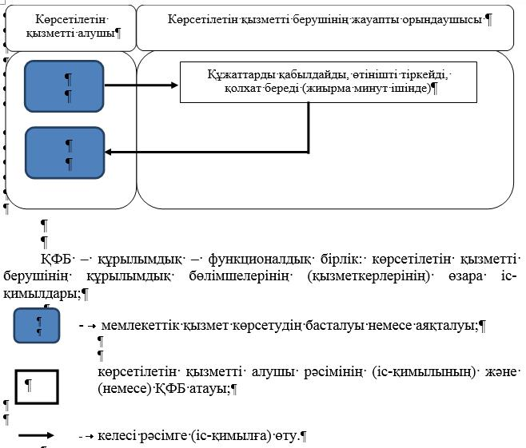

© 2012. Қазақстан Республикасы Әділет министрлігінің «Қазақстан Республикасының Заңнама және құқықтық ақпарат институты» ШЖҚ РМК